
ООО “Инновационное экологическое оборудование”
Юридический адрес: 108811, г. Москва, п. Московский,
22-й км Киевское шоссе, влд. 4, стр. 2
ИНН 9724018440/КПП 775101001 ОГРН 1207700277400
р/с 40702810638000261496 к/с 30101810400000000225
БИК 044525225 в ПАО СБЕРБАНК
т. 7(800)350-34-36 ( бесплатно по РФ) www.greenlos.ru
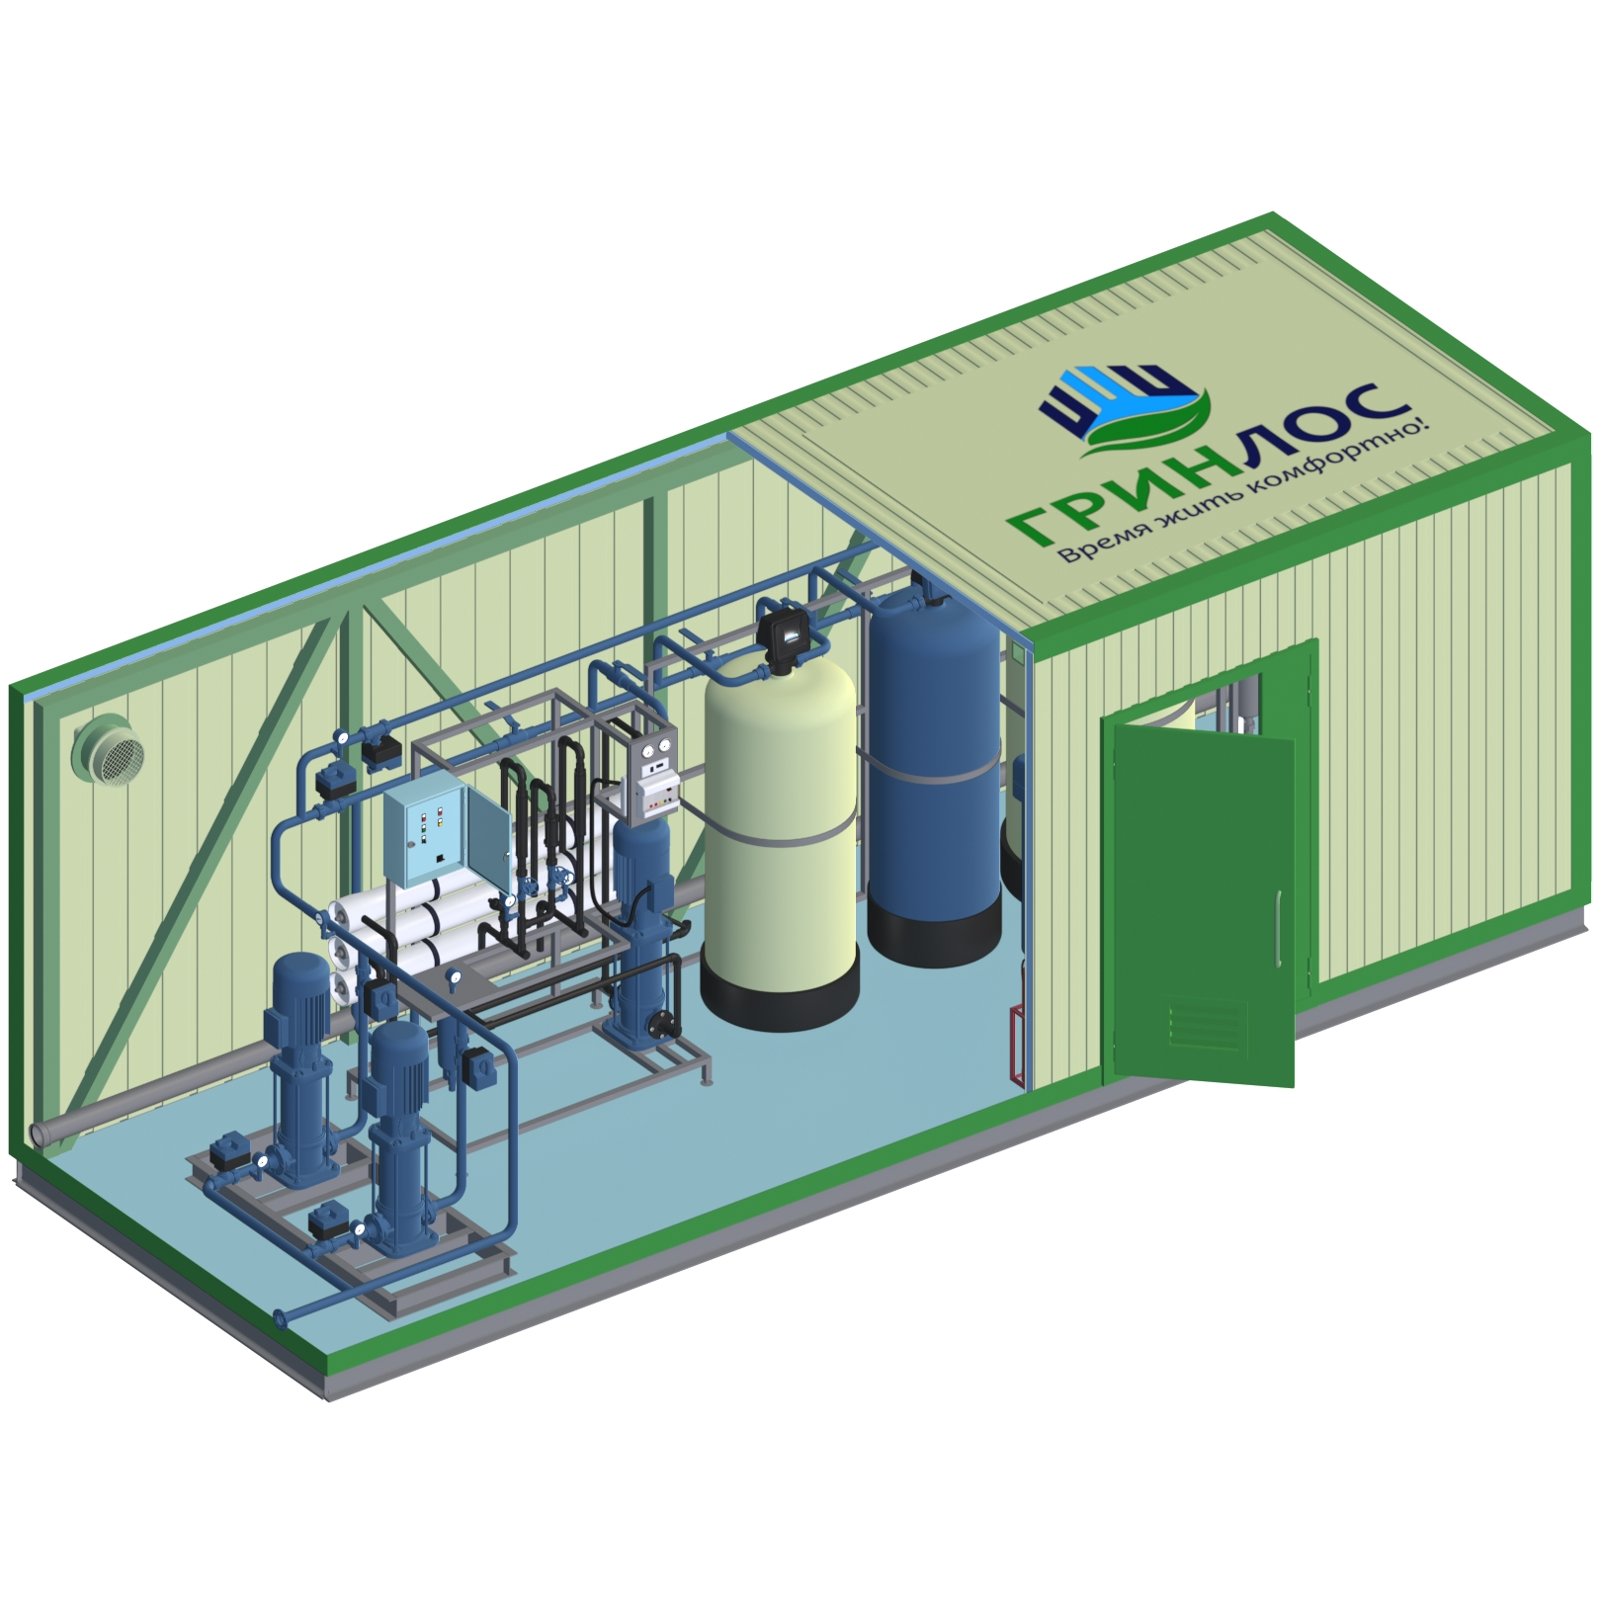

ОПРОСНЫЙ ЛИСТ
НА ПРОЕКТИРОВАНИЕ И ПРОИЗВОДСТВО
СТАНЦИЯ ВОДОПОДГОТОВКИ ГРИНЛОС

№ | Наименование параметра / Раздел | Варианты выбора / Поля для заполнения
1 | Общие вопросы (заполнение обязательно)
1.1 | Организация / ИНН
1.2 | Контактное лицо (ФИО, должность)
1.3 | Телефон / E-mail
1.4 | Адрес объекта строительства
1.5 | Дата составления
2 | Источник питающей среды
2.1 | Артезианская вода | Да / Нет
2.2 | Городской водопровод | Да / Нет
2.3 | Поверхностный источник | Да / Нет
2.4 | Морская вода | Да / Нет
2.5 | Другой (если да, укажите источник)
3 | Необходимая производительность
3.1 | л/час
3.2 | м³/час
3.3 | м³/сутки
4 | Режим водопотребления
4.1 | Непрерывный | Да / Нет
4.2 | Периодический | Да / Нет
4.3 | Посменный | Да / Нет
4.4 | Другой (если да, укажите режим)
5 | Входные и технические параметры
5.1 | Давление воды на входе, МПа / Бар / атм
5.2 | Диаметр трубопровода подключения, мм
5.3 | Диаметр канализационных труб, мм
5.4 | Температура воды на входе, °С
6 | Материал труб подключения
6.1 | Сталь / чугун | Да / Нет
6.2 | нПВХ | Да / Нет
6.3 | ПНД | Да / Нет
6.4 | Другой материал труб (если да, укажите какой)
7 | Материал канализационных труб
7.1 | Сталь / чугун | Да / Нет
7.2 | нПВХ | Да / Нет
7.3 | ПНД | Да / Нет
7.4 | Другой материал канализации (если да, укажите какой)
8 | Точка сброса концентрата
8.1 | Городской канализационный коллектор | Да / Нет
8.2 | Заводской канализационный коллектор | Да / Нет
8.3 | Септик | Да / Нет
9 | Организация монтажных работ
9.1 | Силами Заказчика | Да / Нет
9.2 | Силами Ген. подрядчика | Да / Нет
9.3 | Силами поставщика | Да / Нет
10 | Условия размещения и сроки
10.1 | Срок планируемого ввода в эксплуатацию
10.2 | Нормативный документ, регламентирующий требования к качеству
10.3 | Помещение существующее (укажите габариты ДхШхВ, м)
10.4 | Помещение будет строиться (укажите габариты ДхШхВ, м)
10.5 | Помещение будет строиться после уточнения размеров оборудования | Да / Нет
10.6 | Оборудование в контейнерном (блочно-модульном) исполнении | Да / Нет
11 | Существующая система и анализ воды
11.1 | Описание существующей системы водоочистки (при наличии)
11.2 | Химический анализ питающей воды (приложить к опросному листу) | Да / Нет
12 | Дополнительная комплектация
12.1 | Системы замкнутого цикла (обработка промывных вод) | Да / Нет
12.2 | АВР на 2 независимых ввода в электропитании | Да / Нет
12.3 | Насосные станции первого и второго подъема | Да / Нет
12.4 | Частотное управление насосами | Да / Нет
12.5 | Емкости исходной и очищенной воды (объемом до 5 м³) | Да / Нет
12.6 | Система ОПС (охранно-пожарная сигнализация) | Да / Нет
12.7 | Климат-контроль | Да / Нет
12.8 | Системы озонирования | Да / Нет
12.9 | Системы дозирования реагентов | Да / Нет
12.10 | Системы электрокоагуляции | Да / Нет
13 | Автоматизация и диспетчеризация
13.1 | Системы диспетчеризации OwenCloud (GSM, Ethernet, Wi-Fi) | Да / Нет
13.2 | Интеграция в SCADA или в существующую АСУ (RS-485, Ethernet) | Да / Нет

